INSTITUTO INMACULADA CONCEPCION – VALDIVIA.
GUIA DE TRABAJO – DTPO DE RELIGIÓN - 2020. Curso: Segundo Medio A-B - Profesora: Bernardita Moreno.

UNIDAD 1: JESÚS NOS INVITA A SER SUS DISCÍPULOS – Tema 3: Eucaristía, modelo de la vida cristiana.
Historia de sus raíces en el pueblo hebreo.

Nombre Estudiante: ………………………………………………………………………………………………… curso: ………………. Fecha: …….……

Objetivos cognitivos | RAZONAMIENTO LOG. - COMPRENDER = descubrir - reflexionar
Objetivos Valóricos | VERDAD= honestos - responsables
Evaluación: 7.0 = 13 pts. | APA= actividad propia de la asignatura – trabajo personal e individual

INSTRUCCIONES Estimados y estimadas estudiantes, deben leer con detención los textos adjuntos y seguir las indicaciones contenidas en las Estrategias de Estudio, para resolver dudas o aclarar temas, escriban a: esperanzaytareas@yahoo.com . Individualizando sus datos (nombre y curso) y nombre de la profesora. Cuando terminen su trabajo envíen sus respuestas a la misma dirección: esperanzaytareas@yahoo.com . Además en esta guía hay textos bíblicos complementarios que te servirán para desarrollar tu trabajo.

ITEM 1.- DESCUBRIR, las características de la Eucaristía, a través de la lectura atenta de:
* Evangelio de Juan capítulo 6, 30-40 y 51
* Y los textos 1 y texto 2.
Enseguida desarrolla, un par de textos en donde expliques tu apreciación personal, trabajando con responsabilidad y honestidad. (7Pts)

ITEM 2.- REFLEXIONAR, sobre la Eucaristía como modelo de la vida cristiana y católica. Leyendo los anexos de textos bíblicos 1
y 2 desarrollando las siguientes interrogantes:

- ¿Qué hacer humanamente para que de verdad se pueda establecer la Eucaristía como modelo de vida cristiana? En estos tiempos y en nuestra sociedad actual. Y (3Pts)

- ¿A qué se debe la permanencia de la celebración del Pesaj, en el pueblo hebreo durante tantos siglos?
Desarrollando tu pensamiento e ideas con honestidad y responsabilidad (3Pts)

Contesta el final de la guía. . ¡ADELANTE CON VALOR!

Datos generales sobre la Eucaristía Cristiana:
Texto 1: La Eucaristía es la consagración del pan en el Cuerpo de Cristo y del vino en su Sangre que renueva mística y sacramentalmente el sacrificio de Jesucristo en la Cruz. La Eucaristía es Jesús real y personalmente presente en el pan y el vino que el sacerdote consagra. Por la fe creemos que la presencia de Jesús en la Hostia y el vino no sólo es simbólica, sino real; esto se llama la “posibilidad de la transubstanciación” lo que cambia es la sustancia del pan y del vino; transformándose en el Cuerpo y la Sangre de Jesús; los accidentes -forma, color, sabor, etc.- permanecen iguales.
La institución de la Eucaristía, tuvo lugar durante la última cena pascual que celebró Jesús con sus discípulos y; los cuatro relatos de los Evangelios, coinciden en lo esencial, en todos ellos la consagración del pan precede a la del vino en el cáliz. Pero, en los cuatro (Mateo, Marcos; Lucas y Juan) el sentido esencial es la entrega voluntaria de Jesús por el bienestar físico y espiritual de toda la humanidad, es decir de todos nosotros.
Los signos esenciales del sacramento eucarístico son pan de trigo y vino de vid, sobre los cuales es invocada la bendición del Espíritu Santo y el presbítero pronuncia las palabras de la consagración dichas por Jesús en la última Cena: "Esto es mi Cuerpo entregado por vosotros... Este es el cáliz de mi Sangre..."
Encuentro con Jesús por amor.-
Necesariamente el encuentro con Cristo Eucaristía es una experiencia personal e íntima, y que supone el encuentro pleno de dos que se aman. Es por tanto imposible generalizar acerca de ellos. Porque sólo Dios conoce los corazones de los hombres. Sin embargo sí debemos traslucir en nuestra vida, la trascendencia del encuentro íntimo con el Amor. Resulta lógico pensar que quien recibe esta Gracia, está en mayor capacidad de amar y de servir al hermano y que además alimentado con el Pan de Vida debe estar más fortalecido para enfrentar las pruebas, para encarar el sufrimiento, para contagiar su fe y su esperanza, para reconocer su verdadera vocación y lograr vivencias estados de alegría contagiosa para los demás.
Para reflexionar:
Lucas. 22,15. El Señor nos espera con ansias para dársenos como alimento;
¿Somos conscientes de ello, de que el Señor nos espera en el Sagrario, con la mesa del amor servida? Y nosotros ¿Por qué lo dejamos esperando? O es que acaso, ¿Cuándo viene alguien de visita a nuestra casa, lo dejamos sólo en la sala y nos vamos a ocupar de nuestras cosas?
Texto 2: En el Antiguo Testamento encontramos varias prefiguraciones de este sacramento, como son:
El maná, con que se alimentó el pueblo de Israel durante su peregrinar por el desierto. (Cfr. Ex. 16,).
El sacrificio de Melquisedec, sacerdote que en acción de gracias por la victoria de Abraham, ofrece pan y vino. (Cfr. Gen. 14, 18). Así como, el sacrificio del cordero pascual, que libró de la muerte al pueblo de Israel, en Egipto. (Cfr. Ex. 12).
Igualmente, la Eucaristía fue mencionada - a manera de profecías – en el Antiguo Testamento por Salomón en el libro de los Proverbios, donde le ordena a los criados a ir para comer y beber el vino que les había preparado. (Cfr. Prov. 9,1). El profeta Zacarías habla del trigo de los elegidos y del vino que purifica.
El mismo Cristo – después de la multiplicación de los panes – profetiza su presencia real, corporal y sustancial, en Cafarnaúm, cuando dice: “Yo soy el pan de vida …, Si uno come de este pan vivirá para siempre, pues el pan que yo daré es mi carne, para la vida del mundo”. (Jn. 6, 32-34;51)
Evangelio de Juan capítulo 6, 30-40 y 51: “Jesús el Pan de Vida”
<< Y volvieron a preguntarle los judios: «¿Qué signos haces para que veamos y creamos en ti? ¿Qué obra realizas? Nuestros padres comieron el maná en el desierto, como dice la Escritura: Les dio de comer el pan bajado del cielo». Jesús respondió: «Les aseguro que no es Moisés el que les dio el pan del cielo; mi Padre les da el verdadero pan del cielo; porque el pan de Dios es el que desciende del cielo y da Vida al mundo».
Ellos le dijeron: «Señor, danos siempre de ese pan».
Jesús les respondió: «Yo soy el pan de Vida. El que viene a mí jamás tendrá hambre; el que cree en mí jamás tendrá sed. Pero ya les he dicho: ustedes me han visto y sin embargo no creen. Todo lo que me da el Padre viene a mí, y al que venga a mí yo no lo rechazaré, porque he bajado del cielo, no para hacer mi voluntad, sino la del que me envió. La voluntad del que me ha enviado es que yo no pierda nada de lo que él me dio, sino que lo resucite en el último día.
Esta es la voluntad de mi Padre: que el que ve al Hijo y cree en él, tenga Vida eterna y que yo lo resucite en el último día».
Yo soy el pan vivo bajado del cielo. El que coma de este pan vivirá eternamente, y el pan que yo daré es mi carne para la Vida del mundo».

Anexo textos bíblicos. 1
Éxodo - Capítulo 16, 1b-16 Las codornices y el maná.  El segundo mes después de su salida de Egipto, toda la comunidad de los israelitas (hebreos) llegó al desierto de Sin, que está entre Elim y el Sinaí. En el desierto, los israelitas comenzaron a protestar contra Moisés y Aarón. «Ojalá el Señor nos hubiera hecho morir en Egipto, les decían, cuando nos sentábamos delante de las ollas de carne y comíamos pan hasta saciarnos. Porque ustedes nos han traído a este desierto para matar de hambre a toda esta asamblea». Entonces el Señor dijo a Moisés: «Yo haré caer pan para ustedes desde lo alto del cielo, y el pueblo saldrá cada día a recoger su ración diaria. Así los pondré a prueba, para ver si caminan o no de acuerdo con mi ley.  El sexto día de la semana, cuando preparen lo que hayan juntado, tendrán el doble de lo que recojan cada día».  Moisés y Aarón dijeron a todos los israelitas: «Esta tarde ustedes sabrán que ha sido el Señor el que los hizo salir de Egipto, y por la mañana verán la gloria del Señor, ya que el Señor los oyó protestar contra él.  Y Moisés añadió: «Esta tarde el Señor les dará carne para comer, y por la mañana hará que tengan pan hasta saciarse, ya que escuchó las protestas que ustedes dirigieron contra él. Porque ¿qué somos nosotros? En realidad, ustedes no han protestado contra nosotros, sino contra el Señor». Moisés dijo a Aarón: «Da esta orden a toda la comunidad de los israelitas: Preséntense ante el Señor, porque él ha escuchado sus protestas». Mientras Aarón les estaba hablando, ellos volvieron su mirada hacia el desierto, y la gloria del Señor se apareció en la nube. Y el Señor dijo a Moisés: «Yo escuché las protestas de los israelitas. Por eso, háblales en estos términos: «A la hora del crepúsculo ustedes comerán carne, y por la mañana se hartarán de pan. Así sabrán que yo, el Señor, soy su Dios».  Efectivamente, aquella misma tarde se levantó una bandada de codornices que cubrieron el campamento; y a la mañana siguiente había una capa de rocío alrededor de él. Cuando esta se disipó, apareció sobre la superficie del desierto una cosa tenue y granulada, fina como la escarcha sobre la tierra. Al verla, los israelitas se preguntaron unos a otros: ¿Qué es esto?». Porque no sabían lo que era. Entonces Moisés les explicó: «Este es el pan que el Señor les ha dado como alimento. El señor les manda que cada uno recoja lo que necesita para comer, según la cantidad de miembros que tenga cada familia, a razón de unos cuatro litros por persona; y que cada uno junte para todos los que viven en su carpa». | 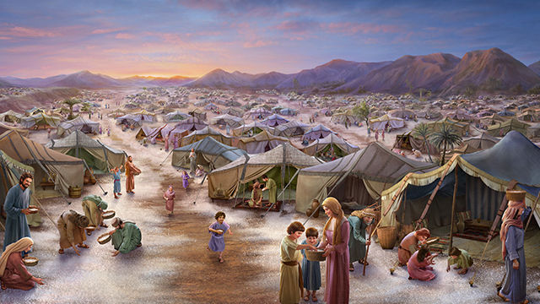  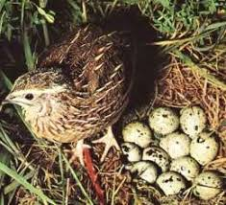  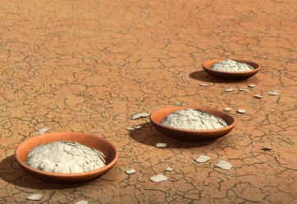
Génesis. Capitulo. 14, 11-19. El encuentro de Abrám con Melquisedec.  << Cuando Abram volvía de derrotar a Quedorlaomer y a los reyes que lo acompañaban, el rey de Sodoma salió a saludarlo en el valle de Savé, o sea el valle del Rey.  Y Melquisedec, rey de Salem, que era sacerdote de Dios, el Altísimo, hizo traer pan y vino, y bendijo a Abram, diciendo: «¡Bendito sea Abram de parte de Dios, el Altísimo, creador del cielo y de la tierra!.  Autor = Anónimo.  Fecha = 440 D.C  Material = Mosaico  Museo = Basílica de Santa María la Mayor de Roma | 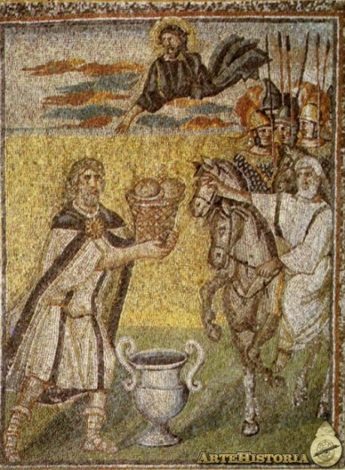

Anexo textos bíblicos. 2
Éxodo Capítulo 12, 1-8 y 10- 14 La institución de la Pascua Judía  Éxodo cap. 12; 21-28 La celebración de la Pascua Judía (Pesaj)  << Luego el Señor dijo a Moisés y a Aarón en la tierra de Egipto:  Este mes será para ustedes el mes inicial, el primero de los meses del año. Digan a toda la comunidad de Israel: El diez de este mes, consíganse cada uno un animal del ganado menor, uno para cada familia.  Si la familia es demasiado reducida para consumir un animal entero, se unirá con la del vecino que viva más cerca de su casa. En la elección del animal tengan en cuenta, además del número de comensales, lo que cada uno come habitualmente.  Elijan un animal sin ningún defecto, macho y de un año; podrá ser cordero o cabrito.  Deberán guardarlo hasta el catorce de este mes, y a la hora del crepúsculo, lo inmolará toda la asamblea de la comunidad de Israel.  Después tomarán un poco de su sangre, y marcarán con ella los dos postes y el dintel de la puerta de las casas donde lo coman. Y esa misma noche comerán la carne asada al fuego, con panes sin levadura y verduras amargas. No dejarán nada para la mañana siguiente, y lo que sobre, lo quemarán al amanecer.  Deberán comerlo así: ceñidos con un cinturón, calzados con sandalias y con el bastón en la mano. Y lo comerán rápidamente: es la Pascua del Señor.  Esa noche yo pasaré por el país de Egipto para exterminar a sus primogénitos, tanto hombres como animales, y daré un justo escarmiento a los dioses de Egipto. Yo soy el Señor. La sangre les servirá de señal para indicar las casas donde ustedes estén. Al verla, yo pasaré de largo, y así ustedes se libarán del golpe del Exterminador, cuando yo castigue al país de Egipto. Este será para ustedes un día memorable y deberán solemnizarlo con una fiesta en honor del Señor. Lo celebrarán a lo largo de las generaciones como una institución perpetua.  La celebración de la Pascua.-  <<Moisés convocó a todos los ancianos de Israel y les dijo: «Vayan a buscar un animal del ganado menor para cada familia e inmolen la víctima pascual. Luego tomen un manojo de plantas de hisopo, mójenlo en la sangre recogida en un recipiente, y marquen con la sangre el dintel y los dos postes de las puertas; y que ninguno de ustedes salga de su casa hasta la mañana siguiente.  Porque el Señor pasará para castigar a Egipto; pero al ver la sangre en el dintel y en los dos postes, pasará de largo por aquella puerta, y no permitirá que el Exterminador entre en sus casas para castigarlos.  Cumplan estas disposiciones como un precepto permanente, para ustedes y para sus hijos. Cuando lleguen a la tierra que el Señor ha prometido darles, observen este rito. Y cuando sus hijos les pregunten qué significado tiene para ustedes este rito, les responderán: «Este es el sacrificio de la Pascua del Señor, que pasó de largo en Egipto por las casas de los israelitas cuando castigó a los egipcios y salvó a nuestras familias». El pueblo de postró en señal de adoración.  Luego los israelitas se fueron y realizaron exactamente todo lo que el Señor había ordenado a Moisés y a Aarón. | 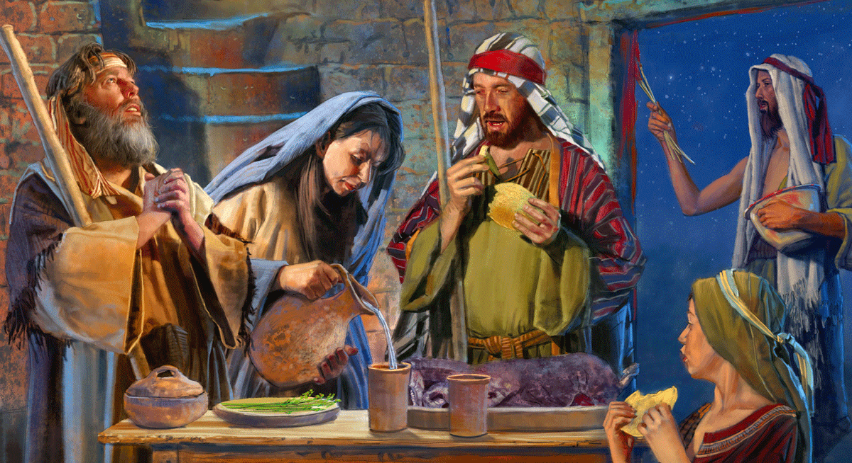  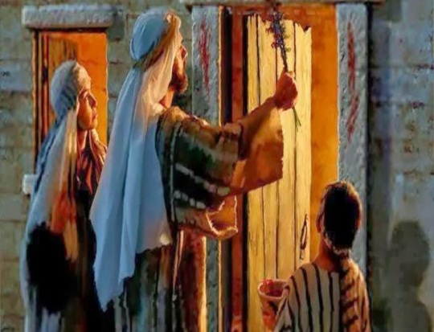  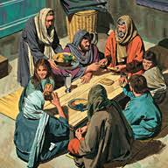  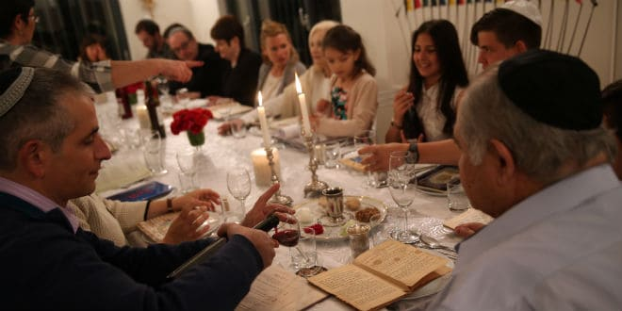  Celebrando el Pesaj, en la actualidad

.

HOJA DE RESPUESTAS – DTPO DE RELIGIÓN - 2020. Curso: Segundo Medio A-B - Profesora: Bernardita Moreno.

UNIDAD 1: JESÚS NOS INVITA A SER SUS DISCÍPULOS – Tema 3: Eucaristía, modelo de la vida cristiana.
Historia de sus raíces en el pueblo hebreo.

Nombre Estudiante: ………………………………………………………………………………………………… curso: ………………. Fecha: …….……

